

**QUALIDADE DE SOFTWARE**

ANA CAROLINA DE SOUZA SILVA

**ANÁLISE DE QUALIDADE**

Vargem Grande Paulista

2021

**1. RESUMO**

Neste documento iremos abordar os detalhes do serviço de streaming Prime Video oferecido pela Amazon, onde o principal objetivo é avaliar a qualidade do software e a usabilidade do produto e de seus componentes.

**2. SUMÁRIO**

|  |  |
| --- | --- |
| **1.** | **RESUMO 01** |
| **2.** | **SUMÁRIO 02** |
| **2.** | **INTRODUÇÃO 03** |
| **3.** | **O PROJETO 04** |
| **4.1** | **Detalhes do produto ou serviço 04** |
| **4.2** | **Tabela de Análise 05** |
| **4.3** | **Relatório 06** |
| **4.4**  **4.5**  **5.**  **6.** | **Evidências 08**  **Onde encontrar 09**  **CONCLUSÃO 10**  **REFERÊNCIAS BIBLIOGRÁFICAS 11** |
|  |  |

**3. INTRODUÇÃO**

O streaming da Amazon, a Prime Vídeo, recebe milhares de acessos por dia em sua plataforma. E com um número tão vasto, a qualidade do software é imprescindível para o bom funcionamento e obtendo consequentemente o lucro da empresa e mais clientes. Iremos testar a usabilidade do aplicativo e realizar nossa análise de forma a apontar os principais emblemas que possam ocorrer no acesso ao sistema. Emblemas esses que podem impedir que o usuário final tenha o resultado esperado do serviço e utilize da forma devida. As funcionalidades do aplicativo tais como menu, pesquisa e download serão abordados nesta análise. A execução do vídeo, parte muito importante deste processo, será analisado seu desempenho de acordo com o esperado. Todos os itens citados deverão estar com boa funcionalidade, qualidade em sua execução e seguindo os critérios estabelecidos. O design do software receberá o parecer se necessário, tais como sugestões e/ou apontamentos de possíveis melhorias.

**4. O PROJETO**

O aplicativo de streaming Prime Vídeo, onde podemos ter acesso a milhares de filmes e séries, será avaliado colocando em pauta sua usabilidade, acessibilidade e performance, permitindo o retorno esperado pelo usuário final.

**4.1 Detalhes do produto ou serviço**

Nome do produto ou serviço: Prime Video.

Fabricante: Amazon.

Tempo de uso: 1 mês.

Outros detalhes relevantes sobre o produto:

**4.2 Tabela de Análise**

|  |  |  |
| --- | --- | --- |
| **Característica** | **Sua percepção** | **Referência da evidência** |
| **Usabilidade:** | Boa usabilidade entre as opções no menu, com informações variadas. | Imagem 2 |
| **Matéria prima:** | Menus dinâmicos e de fácil acessibilidade. |  |
| **Performance:** | Rápida interação entre as funcionalidades. Execução de vídeo sem falhas. |  |
| **Design:** | Layout bem amplo, porém pode ter opções de melhorias para chamar mais atenção ao filme/série selecionado. Em categorias, há poucas opções. | Imagem 3 |

**4.3 Relatório**

• Usabilidade

• Utilizado 3 vezes por semana.

• Somente um morador da residência.

• Um ótimo acesso entre os menus, rápido e sem falhas.

• Matéria prima

• Utilizado 3 vezes por semana.

• Somente um morador da residência.

• Aplicativo sem nenhuma falha, desde a abertura do aplicativo á execuções dos vídeos.

• Performance

• Utilizado 3 vezes por semana.

• Somente um morador da residência.

• Desempenho rápido para execuções de vídeos online e depois de efetuado download.

• Design

• Utilizado 3 vezes por semana.

• Somente um morador da residência.

• Design simples, podendo ser mais dinâmico na páginal inicial e quando escolhido o filme e/ou série. Melhorias em relação às categorias dos filmes, poucas opções.

**4.4 Evidências**

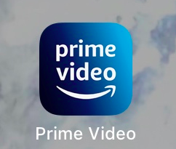

Imagem 1: Design do aplicativo Prime Video

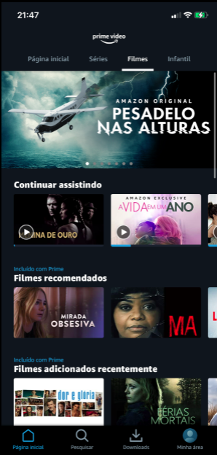

Imagem 2: Layout da página inicial.

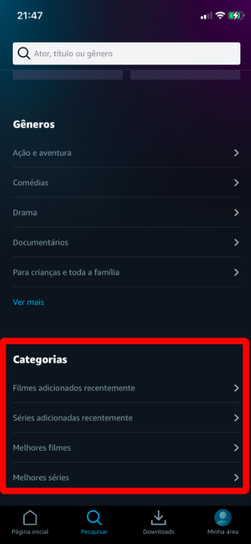

Imagem 3: Menu categorias.

**4.5 Onde encontrar**

Em Apple Store ou Google Play, aplicativo Prime Video.

**5. CONCLUSÃO**

Acessar aplicativos e pontuar a performance do mesmo, analisando possíveis melhorias e falhas do software em que podemos utilizar em nossa vida pessoal de forma a ter um olhar mais crítico ao produto que compramos e avaliar se a usabilidade e desempenho deste, atende nossas expectativas e necessidades quando aderimos os respectivos serviços.

**6. REFERÊNCIAS BIBLIOGRÁFICAS**

Prime Video, disponível em: <https://www.primevideo.com/storefront/home/ref=atv_nb_logo?language=pt_BR>. Acesso em 15 de junho de 2021.